2017

Por David Bacelis Ordoñez

Calidad en el Desarrollo del Software

15-2-2017

MiAppClientes. Manual de uso.

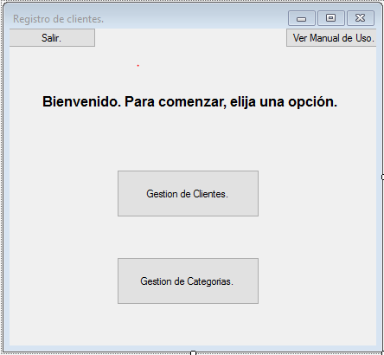

Contenido

Ventana “MiAppClientes (Inicio)”. 2

Ventana “Gestión de Clientes”. 3

Ventana “Gestión de Categorías” 4

Aclaraciones y restricciones de uso. 5

# Ventana “MiAppClientes (Inicio)”.

En la pantalla “MiAppClientes” visualizaremos tres grandes botones, los cuales nos conducirán a las funciones primarias y en la parte superior dos botones pequeños que activan funciones secundarias. A continuación, se muestra la función de cada uno.



Inicializa el manual de uso.

Cierra la Aplicación

Abre la ventana de Gestión de Clientes.

Abre la ventana de gestión de clientes.

# Ventana “Gestión de Clientes”.

En la ventana de gestión de clientes podremos manipular los datos de los clientes insertados en la base de datos, otorgando la oportunidad de insertar a un nuevo cliente, modificar o eliminar un cliente ya registrado y listar todos los clientes almacenados en la base de datos. Es una de las funciones primarias de la aplicación.

A continuación, podremos observar la estructura y la función de cada componente de esta ventana.

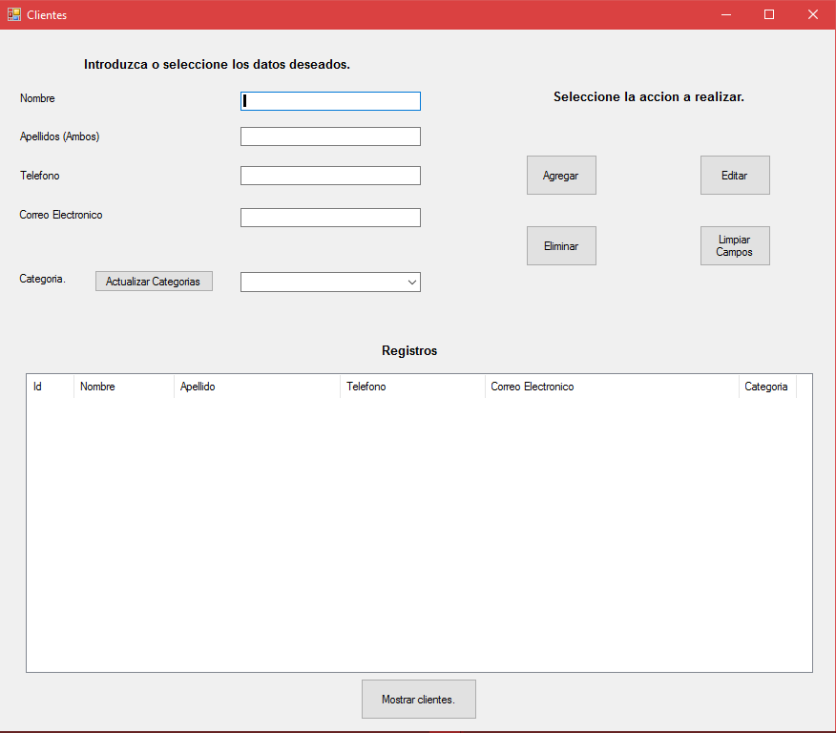

Actualiza la lista de Categorías almacenadas.

Enlista los clientes almacenados en la base de daos

Elimina toda la información del cliente seleccionado

Almacena la información introducida en los cuadros de texto.

Limpia los cuadros de texto.

Edita la información del cliente.

# Ventana “Gestión de Categorías”

En esta ventana, podremos crear una categoría para asignar a los clientes en ella, esto es para separar las distintas funciones, roles, clases o tipos de clientes almacenados, según sea la necesidad del operador de esta aplicación.

A continuación, se muestra la función de cada botón en la ventana “Categorías”.

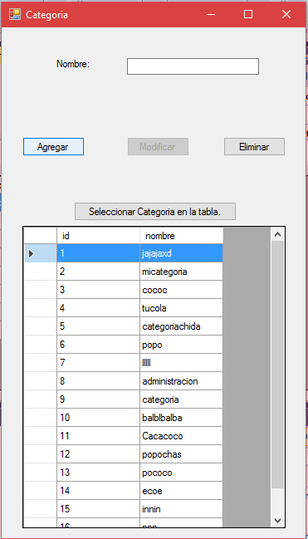

Prepara una categoría seleccionada en la tabla para su modificación o eliminación

Elimina una categoría (la categoría debe de estar vacía para ser eliminada, si contiene al menos un cliente registrado, no podrá eliminarse).

Modifica una categoría seleccionada, solo se activa cuando se selecciona una categoría en la tabla.

Almacena una categoría nueva.

# Aclaraciones y restricciones de uso.

1. El sistema MiAppClientes es para uso exclusivo de personal autorizado de la empresa u organización ejecutora, no nos hacemos responsables por perdidas de información, modificaciones no registradas o información almacenada no permitida.
2. Para la modificación o eliminación de un cliente, es necesario seleccionar primero en la tabla el cliente deseado, luego, la acción a realizar.
3. Cada acción tiene un aviso antes y/o después de ser ejecutada, esto quiere decir que hay algunas acciones extras como aceptar, cancelar, etc. que debe de conocer el operador.
4. En caso de averías, mal funciones, acciones repentinas o problemas con la ejecución del programa, por favor, contacte al personal de soporte técnico con la siguiente dirección de correo: [sprtn_118@hotmail.com](mailto:sprtn_118@hotmail.com) o llame al número +52 1 984 145 78 29.

Sin más que avisar, esperamos que el uso de esta aplicación sea de su agrado, estimado operador.